**3. A feladat Magyarország középkori történelmére vonatkozik.**

**Döntse el a forrás és ismeretei alapján, igazak vagy hamisak az állítások!** *Tegyen X*

*jelet választott állításához!* (Elemenként 0,5 pont)

„Ezután Julianus barát, aki egyedül maradt, nem tudva, hogy miként juthat tovább,

szolgája lett egy mohamedán papnak és feleségének, akik Nagy-Bolgárországba

készültek utazni, s meg is érkeztek ide.

Ennek az országnak egyik nagy városában, mely állítólag ötvenezer harcost tud

kiállítani, a barát egy magyar nőt talált, aki a keresett földről erre a vidékre ment

férjhez. Ez magyarázta a barátnak az utat, hogy merre menjen, s azt állította, hogy

kétnapi járóföldre biztosan megtalálja azokat a magyarokat, akiket keresett. Így is

történt.

Megtalálta pedig őket a nagy Etil [Volga] folyó mellett. Kik látván őt s megértvén,

hogy keresztény magyar, nagyon örvendeztek megérkezése felett. Körülvezették őt

házaikban és falvaikban, és keresztény magyar véreik királyáról és országáról

behatóan tudakozódtak. Bármit mondott nekik a hitről vagy egyebekről, a

legfigyelmesebben hallgatták, mivel teljesen magyar a nyelvük; megértették őt, és ő

is azokat. Pogányok, akiknek semmi tudomásuk nincs Istenről, de bálványt sem

imádnak, hanem úgy élnek, mint az állatok. Földet nem művelnek, lóhúst, farkashúst

és efféléket esznek, kancatejet és vért isznak. Lovakban és fegyverekben

bővelkednek, és igen bátrak a harcban. A régiek hagyományaiból tudják, hogy ezek a

magyarok tőlük származnak, de hogy hol vannak, nem volt tudomásuk róla.” *(A*

*forrás Julianus útjáról szól, aki 1235-36-ban a király utasítására*

*a magyarok elszakadt törzseinek felkutatására indult keletre)*

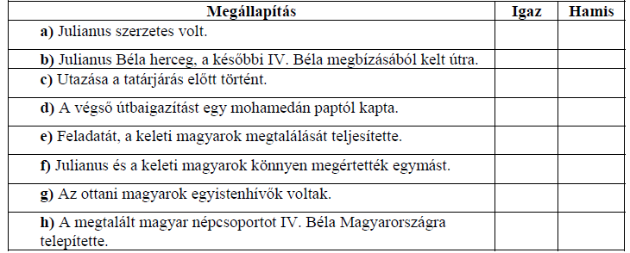

**Megoldás**

**3. A középkori Magyarország (Elemenként 0,5 pont, összesen 4 pont.)**

**a)** igaz

**b)** igaz

**c)** igaz

**d)** hamis

**e)** igaz

**f)** igaz

**g)** hamis

**h)** hamis